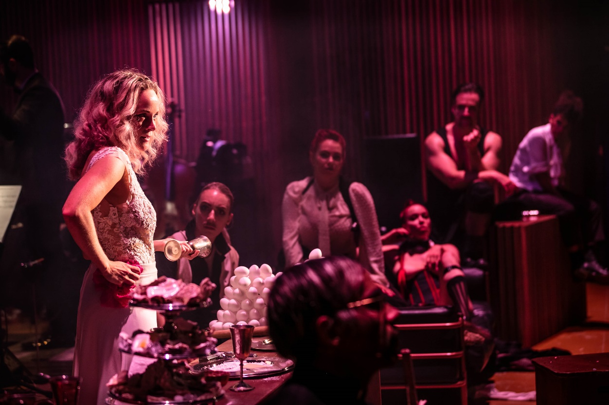
Premiär för Tolvskillingsoperan
– en samproduktion mellan Kulturhuset Stadsteatern och Folkoperan
Den 11 september är det premiär för Tolvskillingsoperan som är en samproduktion mellan Kulturhuset Stadsteatern och Folkoperan. Regisserar gör Folkoperans konstnärliga chef Mellika Melouani Melani och för den musikaliska ledningen står Jonas Nydesjö. I rollerna ser vi skådespelare, operasångare, burleskartister och orkester. På Folkoperan har spelytorna utökats och spänner över scen, salong och foajé.
Tolvskillingsoperan av Bertolt Brecht och Kurt Weill hade urpremiär i Berlin 1928, och har sedan dess tillhört musikteaterrepertoarens mest populära och spelade verk. Berättelsen kretsar kring kriminalitet och korruption, människans begär som ständig drivkraft, där alla profiterar på det man har; sin kropp, sin själ, sin moral – det samhällskritiska budskapet går ingen förbi. Detta är de fattigas opera.
I Magnus Lindmans nyöversättning av Brechts text finns skitighet och dekadens men vi upplever också musikens skönhet närmare än någonsin. Några av verkets sånger har fått liv utanför teaterscenen, till exempel Mackie Knivens Moritat, som blivit stora hits av alltifrån Louis Armstrong och Lyle Lovett till Liberace och Westlife. Under sent 80-tal fick Imperiet stort genomslag med sin rockversion av Kanonsången.
TOLVSKILLINGSOPERAN
Musik: Kurt Weill
Text: Bertolt Brecht
Svensk text: Magnus Lindman
MEDVERKANDE:
Herr Peachum: Sven Ahlström
Fru Peachum: Karolina Blixt
Polly, deras dotter: Maja Rung
Mackie Kniven: Fredrik Lycke
Jenny: Richard Hamrin
Tiger Brown, polischef: Lennart Jähkel
Lucy, hans dotter: Sanna Gibbs
Filch, tiggare/Pastor Kimball/Smith, polis: Peter Gardiner
Falskmyntarmattias: Angelika Prick
Tårpilswalter: Sofia Södergård
Fingerkroksjakob: Malin Ehlin
Robert med sågen: Lidia Bäck
Jimmie: Linn Oscarsson
Ede: Andreas Hammarström
Horor: Lidia Bäck, Malin Ehlin
Tiggare/poliser: Magnus Bergström, Johan Carlqvist
Flickan: Ella Dahl/Linnea Hård
Gästande körer och Folkoperans orkester.
PRODUKTIONSTEAM
Musikalisk ledning: Jonas Nydesjö
Dirigenter: Jonas Nydesjö/Marit Strindlund
Regi: Mellika Melouani Melani
Scenografi & kostym: Alex Tarragüel Rubio
Ljusdesign: Joonas Tikkanen
Mask- & perukdesign: Johanna Ruben
Koreograf: Tine Matulessy
Dramaturger: Sofia Fredén, Magnus Lindman
Förlag: Nordiska förlaget
PREMIÄR 11 SEPTEMBER 2019. SPELAS TILL OCH MED 30 NOVEMEMBER.
TEXTADE FÖRESTÄLLNINGAR
25 september 18.00, 17 oktober 19.00, 10 november 16.00, 26 november 19.00.
För mer information kontakta gärna:
Hillevi Berg Niska, kommunikationsstrateg, Kulturhuset Stadsteatern, hillevi.berg.niska@stadsteatern.stockholm.se, 076-120 10 45.
Susanne Reuzner, kommunikationschef, Folkoperan, susanne.reuszner@folkoperan.se,
070-218 46 51.

